СОДЕРЖАНИЕ

Конструкция и основные механические характеристики волновых передач 2

Расчет волновых зубчатых передач 6

Использованная литература: 11

### Конструкция и основные механические характеристики волновых передач

Волновые передачи кинематически представляют собой планетарные передачи с одним из колес в виде гибкого венца. Гиб­кий венец 1 (рис. 1) деформируется генератором волн 3 и входит в зацепление с центральным колесом 2 в двух зонах.

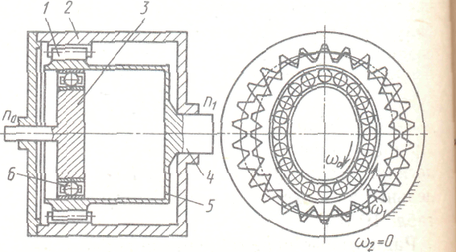

**рис. 1**

Принцип волновых передач заключается в многопарности зацепления зубьев, которая определяет все положительные каче­ства этих передач по сравнению с другими.

Волновые передачи в сравнении с обычными зубчатыми имеют меньшую массу и меньшие габариты, обеспечивают более высокую кинематическую точность, имеют меньший мертвый ход, обладают высокой демпфирующей способностью (в 4—5 раз большей, чем у обычных), работают с мень­шим шумом.

При необходимости волновые передачи позволяют передавать движение в гермети­зированное пространство без применения сальников.

Волновые передачи позволяют осущест­влять большие передаточные отношения в одной ступени; при зубчатых колесах из стали Umin = 60 (ограничивается проч­ностью при изгибе гибкого колеса) и Umax = 300 (ограничивается минимально допустимой величиной модуля, равной 0,2...0,15 мм). При этом КПД равен 80...90 %, как и в планетарных передачах с тем же передаточным отношением.

К недостаткам волновых передач можно отнести ограниченные частоты вращения ведущего вала генератора волн при боль­ших диаметрах колес (во избежание боль­ших окружных скоростей генератора), мелкие модули зубчатых колес (0,15... 2 мм). При серийном изготовлении в специализированном производстве вол­новые передачи дешевле планетарных. Крутильная жесткость волновых передач несколько меньше простых зубчатых, но обычно является достаточной.

На рис. 1 гибкий венец 1 нарезан на деформируемом конце тонкой цилиндрической оболочки 5, другой конец которой через тонкое дно соединяется с выходным валом 4.

Генератор волн 3 состоит из овального кулачка соответствующего профиля и спе­циального шарикоподшипника 6 с гибкими кольцами. Иногда выполняют генератор волн в виде двух дисков (роликов), распо­ложенных на валу или в виде четырех ро­ликов. Сборку зацепления можно осуще­ствить только после деформации гибкого колеса.

На концах большой оси вала зубья зацепляются по всей высоте, на малой оси зубья не зацепляются. Между этими участ­ками зубья гибкого колеса погружены во впадины жесткого колеса на разную глу­бину. Зацепление напоминает шлицевое соединение.

При вращении генератора волн гибкий зубчатый венец обкатывается по неподвижному колесу, вращая оболочку и вал. Радиальные перемещения w гибкого ко­леса по окружности имеют два максимума и два минимума, т. е. две волны. Поэтому передачу называют двухволновой. Возможны трехволновые передачи, но их при­меняют редко, так как в трехволновой передаче выше напряжения изгиба в гиб­ком колесе.

Если оболочка неподвижно соединена с корпусом, то вращение от генератора передается жесткому колесу с внутренними зубьями. В схеме (рис. 2) для передачи движения в герметизированное простран­ство гибкое колесо имеет зубчатый венец, расположенный в середине удлиненного цилиндрического стакана, левый фланец которого герметично соединен с корпусом. Вращение передается от генератора волн к жесткому колесу г2, выполненному в ви­де стакана, охватывающего часть гибкого колеса.

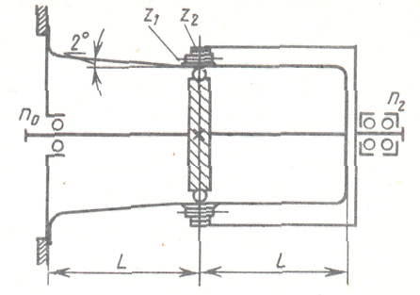

**рис. 2**

Передачи (см. рис. 1) могут рабо­тать в качестве редуктора (КПД 80... 90 %) и мультипликатора (КПД 60... 70 %). В первом случае ведущим звеном является генератор волн, во втором — вал гибкого или жесткого колеса.

Передаточное отношение волновых пе­редач определяется так же, как и для пла­нетарных, по уравнению Виллиса.

При неподвижном жестком колесе 2 (см. рис. 1)



знак минус указывает на разные направ­ления вращения ведущего и ведомого звеньев.

При неподвижном гибком колесе (см. рис. 2)



где n0, n1 (n2) — частоты вращения веду­щего и ведомых звеньев; z1, z2 — числа зубьев колес гибкого и жесткого соот­ветственно.

Разность зубьев колес должна быть равна или кратна числу волн, т. е.  где  — число волн, обычно равное 2;  — коэффициент кратности, обычно рав­ный единице; при u < 45  = 3; при u < 45  = 3.

Необходимое максимальное радиальное перемещение  при отсутствии боковых зазоров должно равняться полуразности диаметров начальных окружностей:



Для эвольвентного зацепления диамет­ры начальных окружностей можно выра­зить через диаметры делительных окруж­ностей:



Тогда



где т — модуль зацепления; а и аw — углы профиля исходного контура и зацепления.

Следовательно, величина максимально­го упругого перемещения равна межосевому расстоянию обычной передачи внутреннего зацепления.

Если зубчатые венцы нарезаны без сме­щения производящего исходного контура (х1 = х2 = 0) или с одинаковыми смеще­ниями (для внутреннего зацепления x1 = х2), то а = аw и 

Для двухволновой передачи   

Минимально допустимое радиальное упругое перемещение . При α = 20° относительное радиальное пере­мещение , при α = 30° .

Чем меньше передатoчное отношение в одной ступени, тем больше потребная величина :



Применяют также волновую передачу с двумя зубчатыми венцами на гибкой обо­лочке (как кинематическую. В этом случае пе­редаточные отношения u = 3600...90 000, КПД 2...5%.

В качестве наглядной иллюстрации рассмотрим одну конкретную модель волнового редуктора, использующегося в практических целях.

Конструкция волнового зубчатого редуктора, разработанная фирмой USМ (США), показана на рис. 3. Генератор волн, включающий кулачок 7 овальной формы и шарикоподшипник 6 с гибкими кольцами, посажен на быстроходный вал 1 на привулканизированной резиновой прокладке 8. Генератор волн деформирует зубчатый венец 4 гибкого колеса, выпол­ненного в виде цилиндрической оболочки и соединенного сваркой с тихоходным ва­лом 9. Жесткое колесо 5 выполнено заодно с корпусом. Крышка 3 выполнена с радиальными ребрами, которые охлаждаются потоком воздуха от вентилятора 2.

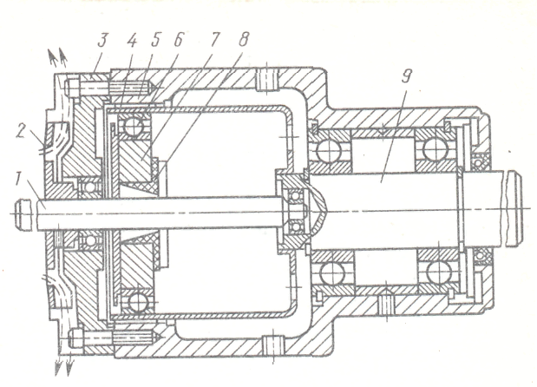

рис. 3

Для нормальной работы передачи требуется высокая степень соосности генератора волн, гибкого и жесткого колес. Рези­новая прокладка 8 до некоторой степени компенсирует несоосность.

В США, Японии налажено серийное про­изводство волновых редукторов общего назначения.

Разработан стандартный ряд редукторов в СССР. Стандартный ряд содержит 11 типоразмеров (диаметры делительных окружностей гибкого элемента находятся в диапазоне 50,8—508 мм). В каждом ти­поразмере редукторы имеют четыре или в среднем диапазоне (80—320 мм) семь пе­редаточных отношений, получаемых за счет изменения модуля и числа зубьев.

Максимальная частота вращения ге­нератора волн с шарикоподшипником 3500 мин-1 для диаметров гибких колес 50,8...203 мм и 1750 мин-1 для диаметров 254...407 мм. Частота вращения ограничи­вается температурой нагрева и работоспо­собностью подшипника генератора волн.

Диапазон передаваемых вращающих моментов 30...30 000 Н-м, мощностей 0,095..,48 кВт.

В нашей стране разработаны и испытаны редукторы с передаваемым моментом 150 000 Н-м.

### Расчет волновых зубчатых передач

Расчет волновых зубчатых передач отличается от расчета обычных зубчатых передач тем, что учитывает изменения первоначальной формы зубчатых венцов и генератора волн от упругих деформаций.

Экспериментальные исследования показывают, что волновые передачи становятся неработоспособными по следующим причинам.

1. Разрушение подшипников генератора волн от нагрузки в зацеплении или из-за значительного повышения температуры.

Повышение температуры может вызвать недопустимое уменьшение зазора между генератором и гибким зубчатым венцом. Номинальный зазор на диаметр примерно равен 0,00015 диаметра оболочки. Возрас­тание нагрузки и температуры в некото­рых случаях связано с интерференцией вершин зубьев на входе в зацепление, появляющейся при больших изменениях первоначальной формы генератора волн, гибкого и жесткого зубчатых венцов.

2. Проскок генератора волн при боль­ших крутящих моментах (по аналогии с предохранительной муфтой). Проскок связан с изменением формы генератора волн, гибкого и жесткого зубчатых венцов под нагрузкой вследствие их недостаточ­ной радиальной жесткости или при боль­ших отклонениях радиальных размеров ге­нератора. Проскок наступает тогда, когда зубья на входе в зацепление упираются один в другой поверхностями вершин. При этом генератор волн сжимается, а жесткое колесо распирается в радиальном направ­лении, что приводит к проскоку.

Для предотвращения проскока радиаль­ное упругое перемещение гибкого колеса предусматривают больше номинального, а зацепление собирают с натягом или уве­личивают размеры передачи.

3. Поломка гибкого колеса от трещин усталости, появляющихся вдоль впадин зубчатого венца при напряжениях, превы­шающих предел выносливости. С увеличе­нием толщины гибкого колеса напряжения в нем от полезного передаваемого момен­та уменьшаются, а от деформирования генератором волн увеличиваются. Поэтому есть оптимальная толщина.

Долговечность гибкого элемента легко обеспечивается при передаточном отноше­нии в ступени и > 120 и чрезвычайно трудно при u < 80, так как потребная вели­чина радиального упругого перемещения увеличивается с уменьшением передаточ­ного отношения.

4. Износ зубьев, наблюдаемый на кон­цах, обращенных к заделке гибкого колеса. Износ в первую очередь зависит от напря­жений смятия на боковых поверхностях от полезной нагрузки.

Часто возникает износ при сравнительно небольших нагрузках, связанный с интер­ференцией вершин зубьев от упругих де­формаций звеньев под нагрузкой. Во из­бежание этого геометрические параметры зацепления следует выбирать так, чтобы в ненагруженнои передаче в одновремен­ном зацеплении находилось 15...20 % зубьев. Между остальными зубьями в номинальной зоне зацепления должен быть боковой зазор.

При увеличении крутящего момента зазор выбирается и число одновременно зацепляющихся зубьев увеличивается из-за перекашивания зубьев гибкого ко­леса во впадинах жесткого колеса от закрутки оболочки и вследствие других деформаций колес.

5. Пластическое течение материала на боковых поверхностях зубьев при боль­ших перегрузках.

Анализ причин выхода из строя волновых передач показывает, что при передаточных отношениях и > 100... 120 несущая способность обычно ограничивается стой­костью подшипника генератора волн; при u < 100 — прочностью гибкого элемента, причем уровень напряжений определяется в первую очередь величиной радиального упругого перемещения  и в меньшей степени вращающим моментом.

Максимально допустимый вращающий момент связан с податливостью звеньев.

Удобно за критерий работоспособности условно принять допустимые напряжения смятия [σ]см на боковых поверхностях зубьев по аналогии со шлицевыми соеди­нениями:



Отсюда



где Т — вращающий момент на тихоход­ном валу передачи, Н-м; d — диаметр делительной окружности гибкого зубчатого венца, мм;  - коэффициент ши­рины зубчатого венца (берется 0,2...0,18 для силовых, 0,15...0,1 для малонагруженных и кинематических передач); К — коэф­фициент, зависящий от режима работы, равный 1 при спокойной нагрузке (Ттаx /T < 1,2); 1,25 — при умеренной динамиче­ской нагрузке (Ттах /Т < 1,6); 1,75 —при резко динамической нагрузке (Ттах /Т < 2,5).

При работе с продолжительными оста­новками коэффициенты уменьшают, а при непрерывной круглосуточной работе уве­личивают в 1,2 раза.

Величину [σ]см берут по данным экспе­риментов такой, при которой также обеспе­чивается работоспособность передачи по другим критериям:



где — коэффициенты, завися­щие соответственно от передаточного чис­ла в рассчитываемой ступени и; от частоты вращения п генератора волн, мин-1; от размеров передачи d. Соответственно

 

 = 1,25 при d < 130 мм,  =1 при d > 130 мм.

В средних условиях [σ]см для сталь­ных колес 10...20, для пластмассовых 3...15 МПа; при малых скоростях генера­тора увеличиваются в 5... 10 раз.

Размеры передачи, полученные по пред­ложенным зависимостям, согласуются с данными каталогов иностранных фирм. Параметры зацепления выбирают с учетом податливости звеньев.

Для упрощения расчетов применяют упрощенные зависимости, проверенные экспериментами. Они справедливы только для эвольвентных зубчатых колес, наре­занных стандартным инструментом с ис­ходным контуром, имеющим α = 20°, ко­эффициент высоты ha* = 1, коэффициент радиального зазора С* = 0,25 (или С* = 0,35 для модуля до 1 мм); для переда­точного числа в одной ступени u = 60...320, а также для указанных ниже соотношений размеров и формы деформации генератора волн.

Модуль зацепления вычисляется по за­висимости m = d/z и округляется до стан­дартного.

Необходимый боковой зазор между зубьями в начале зоны зацепления ненагруженной передачи и величина относи­тельного радиального упругого переме­щения:





где Tmах — максимально допустимый мо­мент перегрузки (обычно Ттах ≥ 2Т); G — модуль упругости при кручении, МПа; h2 — толщина оболочки колеса, мм (рис. 4); m — модуль, мм;  — радиальное упругое перемещение в долях модуля .

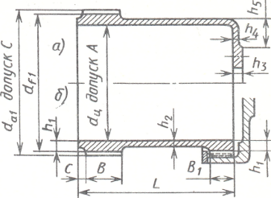

рис. 4

Смещение исходного контура для гибкого x1 и жесткого х2 колес и глубина захода в долях модуля :







Размеры зубчатых колес определяют по зависимостям, аналогичным зависимостям для обычного зацепления.

Диаметры окружностей впадин и вер­шин зубьев гибкого колеса (нарезаемого стандартной фрезой);





Диаметр вершин жесткого колеса



Диаметр впадин жесткого колеса зави­сит от параметров долбяка и опреде­ляется по известным зависимостям:



где





Индекс 0 относится к инструменту (долбяку). Смещение исходного контура долбяка средней изношенности можно брать х0 = 0, диаметр окружности вершин долбяка



Толщину зуба при нарезании контро­лируют по роликам или через длину общей нормали. Степень точности зубчатых колес обычно 7-я.

Рекомендуемая геометрическая форма зацепления исключает интерференцию (при нарезании гибкого колеса в недеформированном состоянии червячной фрезой, а жесткого — стандартным долбяком с числом зубьев долбяка zо ≤ 0,5 z2).

Кулачковый генератор волн имеет кула­чок, выполненный по форме кольца, рас­тянутого четырьмя силами с углом между силами 2β = 60°. Радиус-вектор кулачка (рис. 5, слева) в каждой четверти



где  — внутренний диаметр подшипника генератора;  — радиальные перемещения гибкого кольца подшипника, которые под­считывают в интервале ;



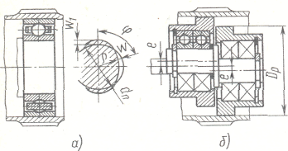

рис. 5

в интервале 



где .

Здесь — потребное максимальное упру­гое перемещение с учетом упругих податливостей генератора волн и жесткого коле­са, а также отклонений размеров от номи­нальных при изготовлении; 

Дисковый генератор волн (см. рис. 5, справа) имеет два больших ролика диа­метром Dр, расположенных на эксцентри­ковом валике с эксцентриситетом е:



где е = 3,4; —внутренний диаметр цилиндра или подкладного кольца.

Подшипники генератора волн рассчитывают по реакции FR на динамическую грузоподъемность. Радиальная реакция на один подшипник , осевая , коэффициент вращения V =1,2, коэффициент безопасности Кб =1,1 —для кулачковых генераторов (с гибким под­шипником), Кб = 1,3 — для дисковых гене­раторов с обычными подшипниками.

Гибкое колесо выполняют с дном (рис. 4, сверху) или сo шлицевым соединени­ем (рис. 4, снизу), причем зубчатые венцы одинаковые (с эвольвентными зубьями), но В1 = 0,5 В. Толщина зубчатого венца до впадин зубьев



Остальные величины: С = 0,2В; h2 = (0,5...0,8) h1, h1`=h1 ; L = 0,8d; h4 = (1...1,2) h2, h3 = 2h1, h5 ≥ 0,16d.

Гибкое колесо проверяют на прочность по известным зависимостям для запаса прочности. Зависимость для определения общего запа­са прочности гибкого колеса:



где u — передаточное отношение волновой передачи в одной ступени; d = mz1 —диа­метр делительной окружности, мм; m — модуль, мм; L — длина, мм (см. рис. 4);  — радиальная деформа­ция; E = 2·105 МПа — для стали; h1 — толщина зубчатого венца, равная 0,5(df1 — dц), мм; Kσ — эффективный коэф­фициент концентрации напряжений у осно­вания зуба; Т—вращающий момент, Н·м; Кd — коэффициент увеличения нап­ряжений от сил в зацеплении; σ-1 — пере­дел выносливости материала стандартных круглых образцов при знакопеременном цикле напряжений, МПа.

Эффективный коэффициент концентра­ции напряжений



Минимальный радиус переходной по­верхности, мм,



где С* = 0,25, ρ* = 0,4 при m > 1; С* = 0,35, ρ* = 0,4 при m = 1...0,5; С* = 0,5, ρ* = 0,33 при m ≤ 0,5.

Коэффициент увеличения напряжений от сил в зацеплении



Колеса выполняют из стали ЗОХГСА, 50Х, 38ХНВА, 40X13 с твердостью 28...32НRC.

Жесткое колесо выполняют с толщиной обода h0 > (6...8) h1. Меньший коэффициент принимают при посадке жесткого колеса в корпус по посадке с натягом.

### Использованная литература:

1. «Детали машин», Д. Н, Решетов, изд. «Машиностроение», Москва, 1989 г.